Mardi 18 juin 2019, visite du bateau « le borda » bâtiment hydrographique, à quai à Bayonne, avec les élèves SN risc en partenariat marine nationale
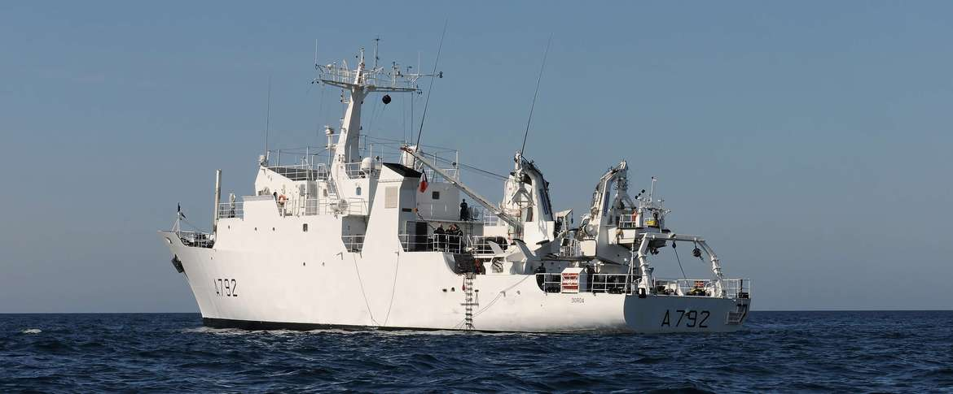

En mai visite du sémaphore de Messanges dans les landes avec les élèves SN risc en partenariat marine nationale
